**SIMULATION NUMERIQUE DE L’ECOULEMENT TURBULENT AUTOUR D’OBSTACLES A ARETE AMONT COURBE**

SARI-HASSOUN Zakaria1*et ALIANE Khaled 2*

*\*Laboratoire Mécanique Computationnelle « MECACOMP », Département de Génie-Mécanique,*

*1- Département de Génie Mécanique, Centre Universitaire de Aintemouchent, Algérie*

*Mail : sarihassounz@yahoo.com*

*2-Département de Génie Mécanique, Faculté de Technologie, Université de Tlemcen Algérie*

*Mail : kh_aliane@yahoo.fr*

***Résume*—Dans ce travail on étudie l’influence de la forme courbée de l’arête amant d’un obstacle rectangulaire. Pour ce faire, on compare deux modèles d’obstacles en suivant une approche qualitative, où on analyse les dimensions des zones de recirculation, le champ de vitesses et de l’énergie cinétique et de dissipation. Dans deuxième lieu on trace les profils des vitesses en suivant une démarche quantitative. Ces différentes simulations sont faites pour un taux de blocage h/H = 0.5. Ce travail est réalisé par le biais de la simulation numérique basée sur le code de calcul Fluent. Le modèle de turbulence k-Ԑ est utilisé pour modéliser la turbulence, et les équations gouvernantes sont résolues par la méthode des volumes finis à l’aide de l’algorithme SIMPLE.**

Keywords**—Ecoulement turbulent, modèle k-Ԑ, Obstacle à arête vive, Obstacle à arête courbé, CFD.**

I. Introduction

Plusieurs applications pratiques utilisent les obstacles comme moyens qui génère de la turbulence indésirable (couche limite de la canopée urbaine) ou inversement utilisent ces obstacles comme moyens de promoteurs de turbulences pour pouvoir augmenté le transfert de chaleur. La couche limite urbaine est un exemple type de la génération de la turbulence indésirable. Cette couche limite urbaine est un cas particulier de la couche limite atmosphérique [1]. L'allure de couche limite urbaine varie en permanence entre deux extrêmes : par vent fort, celle classique d'une couche limite sur plaque plane et par vent faible celle d'un dôme dominé par les effets thermiques. Ce qui la différencie nettement de la couche limite atmosphérique est l’existence au dessus des villes d’un îlot de chaleur [2], caractérisé par des températures plus élevées qu'au dessus de la campagne environnante [3]. Des écarts de température (fonction du vent et du nombre d'habitants) allant jusqu'à 12° [4] ont été relevés. Une série de mesure des composantes de vitesse ont été prises à un choix dense de points localisés entre et autour des obstacles.

Certains chercheurs [5-6] s’intéressent à la simulation des champs dynamiques et thermiques de la basse atmosphère urbaine qui est la canopée urbaine entre le sol et le niveau moyen des toits. Dans la géométrie complexe de la canopée urbaine, les écoulements sont caractérisés par des zones de recirculation et des structures de sillages multiples dont la prévision nécessite une bonne connaissance des champs turbulents. Dans ce cadre le choix du modèle de turbulence k-ε [7], représente un compromis acceptable entre complexité et performance. Les simulations faites à l’aide du modèle k-ε standard indiquent une sous-estimation d’environ 20-25% de la longueur xR/h de la zone de recirculation sur une paroi lisse à l’aval d’une marche descendante bidimensionnelle de hauteur h [8]. D’après [9] le rapport longueur transversale/hauteur de la veine fluide égal à *18* permet de considérer l’écoulement comme bidimensionnel.

II. **Equations gouvernantes et conditions aux limites**

Les équations gouvernantes sont les équations de mouvement, de continuité et de turbulence. Il ont la forme d'une équation scalaire (Φ) de transport

(1)

où : CФ = coefficient de transition et de convection ;

ΓФ = coefficient de diffusion ;

SФ = terme source

La signification de chaque terme de l’équation de transport est représentée par le tableau1.

*Tableau1- Différents termes de l’équation de transport.*

|  |  |  |  |  |
| --- | --- | --- | --- | --- |
| Φ | Signification | CФ | ΓФ | SФ |
| u | Vitesse suivant x | 1 | μe |  |
| v | Vitesse suivant y | 1 | μe |  |
| k | énergie cinématique | 1 | μt / σk |  |
| ε | taux de dissipation | 1 | μ t / σ ε |  |

μereprésente la viscosité effective qui est la somme de la viscosité du fluide et la viscosité turbulente μ t :

 (2)

les conditions aux limites du problème traité sont données comme suit, comme le montre la voir figure (1) :

On donne une vitesse constante à l’entrée du canal (U=0.68m/s), la vitesse est nulle aux parois inférieure et supérieure du canal et au-dessus de l’obstacle. La vitesse transversale, doit être nulle à l’entrée et au niveau des parois (figure 01).

h

H

*Fig. 1 -Domaine physique et conditions aux limites*

l

L

X, u









Y, v





l

h

XR

H

X, u

Y, v

**U0**

l

h

XR

H

X, u

Y, v

**U0**

III. Résultats et interprétations

1. Validation des résultats

Les résultants de la validation sont tracés pour un profil de vitesse en prenant les mêmes conditions de P. Moinat and N. Djilali [10]. La simulation numérique est testée pour un écoulement incompressible pleinement développé. Le nombre de Reynolds Reh est calculé en prenant la vitesse à l’entrée su canal U0et en prenant la hauteur de l’obstacle «h» comme longueur caractéristique. Pour ces considérations, Reh=113000. La figure 3.2 montre le Profil de vitesse pour ou X est une section de l’écoulement situé a partir de l’arête amont de l’obstacle. Cette figure montre une bonne concordance entre les résultats trouvés et ceux de P. Moinat and N. Djilali[10].



*Fig.2: Profil de vitesse pour x/h=2.*

1. Discussion

* Lignes de courant

Une vue globale et détaillée de la structure de l’écoulement autour de l’obstacle est donnée grâce à une représentation des lignes de courants. Les figures 3 et 4 donnent les lignes de courants pour un taux de blocage h/H=0.5 et cela pour l’obstacle rectangulaire et rectangulaire arrondi. En amant de chacun des deux modèles d’obstacles se forme une petite zone de recirculation (zone **D** et **D’**). Au dessus des obstacles on constate un décollement des lignes de courants pour l’obstacle rectangulaire à partir de la première arête amont (point **E**) pour ensuite recollé au niveau de la deuxième arête aval (point **C**), tandis que les lignes de courants épousent parfaitement la forme de l’obstacle pour le modèle à bout arrondi (point **E’**). En aval des deux modèles d’obstacles se forment des zones de recirculations.

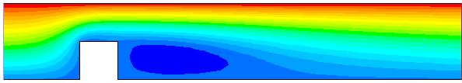

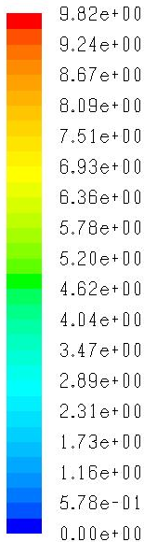

**R**

**E**

**D**

*Fig.3: Lignes de courants pour l’obstacle rectangulaire*

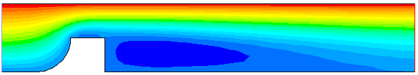

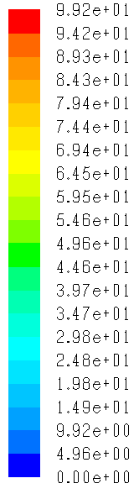

*Fig.4: Lignes de courants pour l’obstacle rectangulaire à arête courbé*

* Champ de vitesses

Les champs de vitesse sont donnés par les figures 5 et 6

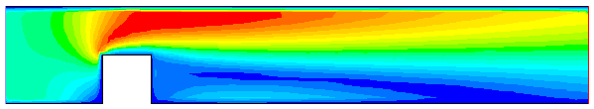

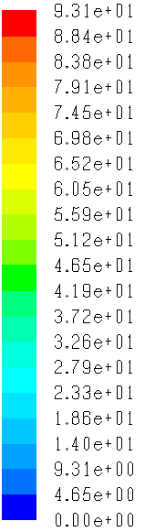

*Fig.5: Distribution de la vitesse pour l’obstacle rectangulaire*

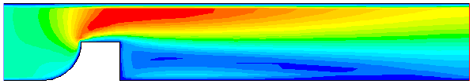

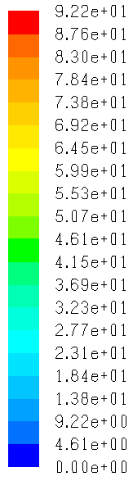

*Fig.6: Distribution de la vitesse pour l’obstacle rectangulaireà arête courbé*

Ces deux figures montrent que l’écoulement est effectivement accéléré au-dessus de l’obstacle. Cette accélération est partielle pour l’obstacle rectangulaire, elle ce concentre en particulier au centre du canal, par contre pour l’obstacle rectangulaire courbée elle occupe tous l’espace compris entre l’obstacle et la paroi supérieure du canal. Cela est confirmé par la distribution de la composante de vitesse longitudinale u (figures 7 et 8).

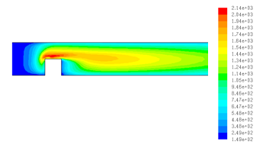

*Fig.7: Distribution de la vitesse longitudinale pour l’obstacle rectangulaire*

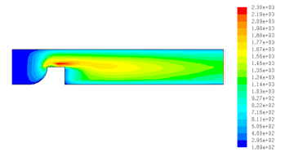

*Fig.8: Distribution de la vitesse longitudinale pour l’obstacle rectangulaire à arête courbé*

Les figures 9 et 10 donnent la composante de vitesse transversale v pour les deux modèles d’obstacles étudiés. Ces figures montrent que la composante transversale de la vitesse varie autour d’une valeur nulle pour les deux modèles d’obstacle à l’exception de la région des alentours des deux arêtes des obstacles.

**

*Fig.9: Distribution de la vitesse transversale pour l’obstacle rectangulaire*

**

*Fig.10: Distribution de la vitesse transversale pour l’obstacle rectangulaireà arête courbé*

* Profils des vitesses

Les profils pour les vitesses longitudinales sont donnés par les figures 11 et 12 pour l’obstacle à arête vif et pour l’obstacle à arête courbée. Ces graphes montrent que l’écoulement est accéléré au dessus de chaque modèle d’obstacle et surtouts en partie aval ou en peut constater l’apparition d’un courant de retours en cet endroit.

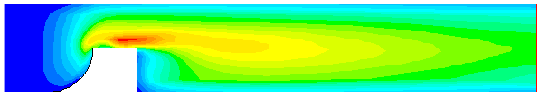

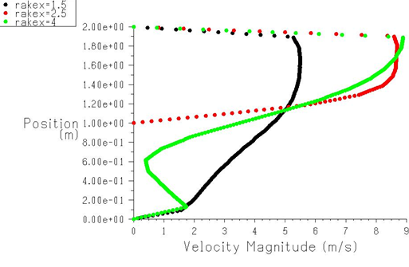

*Fig.11:Profil de vitessepour l’obstacle rectangulaire*

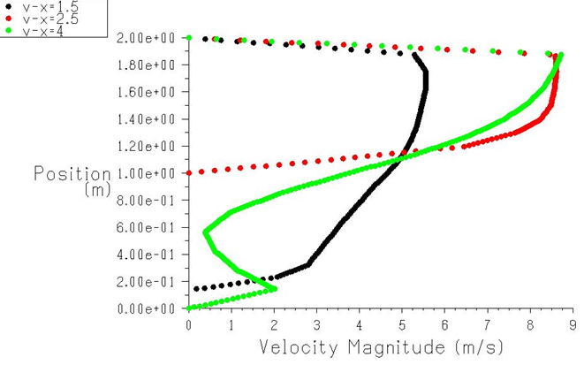

*Fig.12:Profil de vitessepour l’obstacle rectangulaireà arête courbé*





























IV. Conclusions

Une vue globale et détaillée de la structure de l’écoulement autour de l’obstacle est donnée dans cet article grâce à une représentation des lignes de courants et des champs de vitesse ainsi que les composantes longitudinale et transversale de vitesse. Les résultats trouvés montrent que l’écoulement est effectivement accéléré au dessus des deux modèles d’obstacles et viennent donc confirmer se qu’on a trouvé par le moyen de l’étude quantitative. Cela est confirmé aussi par la distribution de la composante de vitesse longitudinal u et transversal v.

Les résultats montrent aussi que la composante transversale de la vitesse varie autour d’une valeur presque négligeable pour les deux modèles d’obstacle à l’exception de la région des alentours des deux arêtes amont et aval de chaque obstacle. Cela va influencer directement le comportement du fluide au dessus de l’obstacle. Pour l’arête amont et pour chacun des deux modèles d’obstacles cette composante prend des valeurs positives. Pour l’arête aval, cette vitesse est négative, mais juste au-dessous de l’arrondissement (cas de l’obstacle rectangulaire courbé) cette vitesse devient positive ce qui explique l’adhérence de l’écoulement à la paroi de l’obstacle. Ce qui permet de contrôler la zone de recirculation en cet endroit.

Références

*[1] U. Anthony (2003). Cartographie de la pollution atmosphérique en milieu urbain à l’aide de données multi-source.. Thèse de doctorat, Université Paris 7 ­ Denis Diderot.*

*[2] Glockner S****.****, (2000). Contribution à la modélisation de la pollution atmosphérique dans les villes. Thèse de doctorat de Sciences physiques et de l'ingénieur, Université Bordeaux I. 166 p.*

*[3] R.B. Stull (1988). An introduction to boundary layer meteorology. Atmospheric Sciences. Library, Kluwer Academic Publishers.*

*[4] T.R. Oke (1987). Boundary Layer Climates. Methuen and Co. Ltd., London, deuxième édition.*

*[5] T.R. Oke (1988). Street design and urban canopy layer climate. Energy and Buildings,vol. 11, pp. 103-113.*

*[6] S. Levi-Alvares (1991). Simulation numérique des écoulements urbains à l’échelle d’une rue à l’aide du modèle k-ε. Thèse de l’Université de Nantes, école Centrale de Nantes.*

*[7] H. Boyer (1993). Conception thermo-aéraulique de bâtiments multizones – Proposition d’un outil à choix multiple des modèles. Thèse de l’Institut National des Sciences Appliquées de Lyon.*

*[8]* ***M. SAMAALI*** *(2002)****.*** *Évaluation d’un modèle de couche limite atmosphèrique 3D dans un cas homogène: Application à une parcelle agricole de soja. Thèse, université de Provence. Ecole Polytechnique Universitaire de Marseille.*

*[9] N. Furuichi, M. Kumada (2002). An experimental study of a spanwise structure around a reattachment region of a two-dimensional backward-facing step. Exp Fluids vol. 32, pp.179–187.*

*[10] P. P. Moinat, N. Djilali, Application of large-eddy simulation to high-Reynolds number separated flow, Computational Fluid Dynamics JOURNAL, Vol. 10, n.1, pp. 116–131, 2001.*